目 录

1 功能需求说明书 1

1.1 开发背景与目标 1

1.2 系统架构及开发环境 1

2 概要设计及操作说明 3

2.1 功能模块 3

2.1.1 基础信息管理模块 4

2.1.2 设备信息管理模块 5

2.1.3 日志信息管理模块 6

2.2 系统使用说明 7

# 1 功能需求说明书

## 1.1 开发背景与目标

重点资产设备在使用的过程中需要按照安全流程操作定期的对其进行规范化管理。现如今，各大高校内的重点资产设备呈现设备样式多元化、检修时间不统一、设备分布离散化的特点。因此，传统人工维护检修重点资产设备一直是安全运维的难点、痛点。为了解决重点资产设备规范化管理，及时通知检修人员进行安全检修，因此需设计开发一套高校重点资产设备预警管理系统。在设备保修期限、定期检测、强制报废等时间节点前，通过多种途径，自动提醒管理人员和维护人员，有效提高相关资产的运营服务质量、减轻运维工作量。由于应用场景较广，本项目重点针对特种设备进行管理。

该系统的创新点与特色：（1）多方位管理特种设备的信息。本系统具有细致化的信息管理功能，包括设备的“单位”、“名称”、“型号”及“制造日期”等信息，通过将这些信息传递到系统中，并在系统内进行数据逻辑规划，提供了全面、详尽的管理信息并实现了设备相关信息的集中管理，使得特种设备检测检验、维保等有记录可供查询、报修与维修更便捷规范。（2）短信提醒特种设备维保。本系统通过发送提醒短信方式帮助用户记住特种设备的半月检、季度检、半年检及年检等重要节点，提前提示用户进行维保工作。这项提醒功能与系统的其他功能相结合，形成闭环管理系统，大大降低了由于维护不到位或漏检等导致的安全风险，提升了特种设备的安全运行能力，也为提高特种设备运维效率提供了有力支持。

本系统的设计基于RuoYi框架。RuoYi是一个Java EE企业级快速开发平台，采用了经典的技术组合，包括Spring Boot、Apache Shiro、MyBatis、Thymeleaf和Bootstrap等。该框架支持多种主流的部署方式，用户可以根据自身需求选择合适的部署方式。此外，RuoYi还提供了一系列实用的开发工具和技术文档，帮助降低了系统的维护难度。基于RuoYi框架的设计，本系统能够为高校特种设备的管理提供规范、便利的解决方案。

## 1.2 系统架构及开发环境

本文介绍的高校重要资产设备维保预警管理系统通过RuoYi框架实现。系统开发框架图如图1所示。

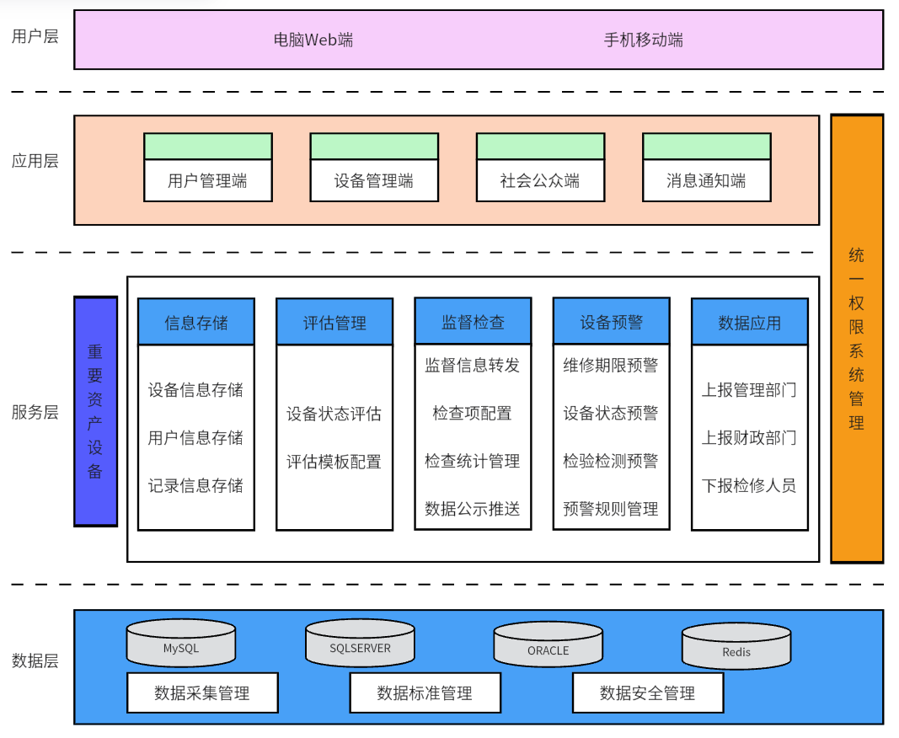

图1 系统开发框架图

1. 技术体系

高校重要资产设备维保预警管理系统（特种设备管理系统）其整个开发技术栈可以划分为四部分，分别是前端、后端、数据库以及安全开发框架。其中前端所采用的技术有：Vue+Thymeleaf+Bootstrap；后端所采用的技术有Spring+SpringBoot+MyBatis；数据库采用的相关技术有MySQL和Redis；安全开发相关的框架有ApacheShiro。

1. 开发环境
2. 集成开发环境（IDE）：系统采用IntelliJ IDEA、Eclipse和Visual Studio Code开发工具。这些IDE提供了代码编辑、调试、版本控制等功能，极大地提高开发效率。
3. 编程语言：根据所选择的技术栈，前端开发使用HTML、CSS、JavaScript以及Vue.js等；后端开发可能会使用Java语言，并结合Spring框架进行开发；安全开发涉及到Java语言和ApacheShiro框架。
4. 版本控制管理：使用版本控制管理如Git进行代码管理是开发中常见做法。开发团队使用GitHub、GitLab或Bitbucket等平台来托管代码并进行版本控制和团队协作。
5. 数据库：根据技术栈中提到的数据库技术，开发者使用MySQL和Redis作为数据库。使用MySQL Workbench或者Navicat等数据库管理工具可用于数据库的设计、管理和查询。
6. Web服务器：开发过程中，需要使用Tomcat、Jetty或者Spring Boot内置的服务器来运行和调试Web应用程序。
7. API开发工具：系统需要提供RESTful API接口，使用Swagger或Postman等工具来设计、测试和文档化API接口。
8. 前端工具和框架：前端开发使用Node.js、npm或者Yarn来管理项目依赖和构建工具。此外，前端框架如Vue.js和Bootstrap用于快速构建用户界面。npm是Node.js的包管理器，用于安装、管理和发布JavaScript包。开发者可以使用npm来安装各种前端工具、框架和库，以及管理项目的依赖关系。
9. 测试工具：开发过程中可能会使用单元测试和集成测试来确保代码质量和功能的正确性。常见的Java测试框架包括JUnit和Mockito等。
10. 测试环境

高校重要资产设备维保预警管理系统的测试环境用于验证系统的功能、性能和稳定性，以确保在生产环境中能够正常运行。系统开发完毕后可在如下测试环境下进行测试

|  |  |
| --- | --- |
| JDK | 1.8版本 |
| 应用服务器 | Tomcat8.0以及以上 |
| 数据库 | MySQL和Redis |
| 服务端 | Windows和Linux操作系统 |

表1 测试环境说明表

# 2 概要设计及操作说明

## 2.1 功能模块

本文描述的高校重要资产设备维保预警管理系统的功能大致从基础信息管理模块、设备信息管理模块和日志信息管理模块三个功能进行描述，具体如图2所示：

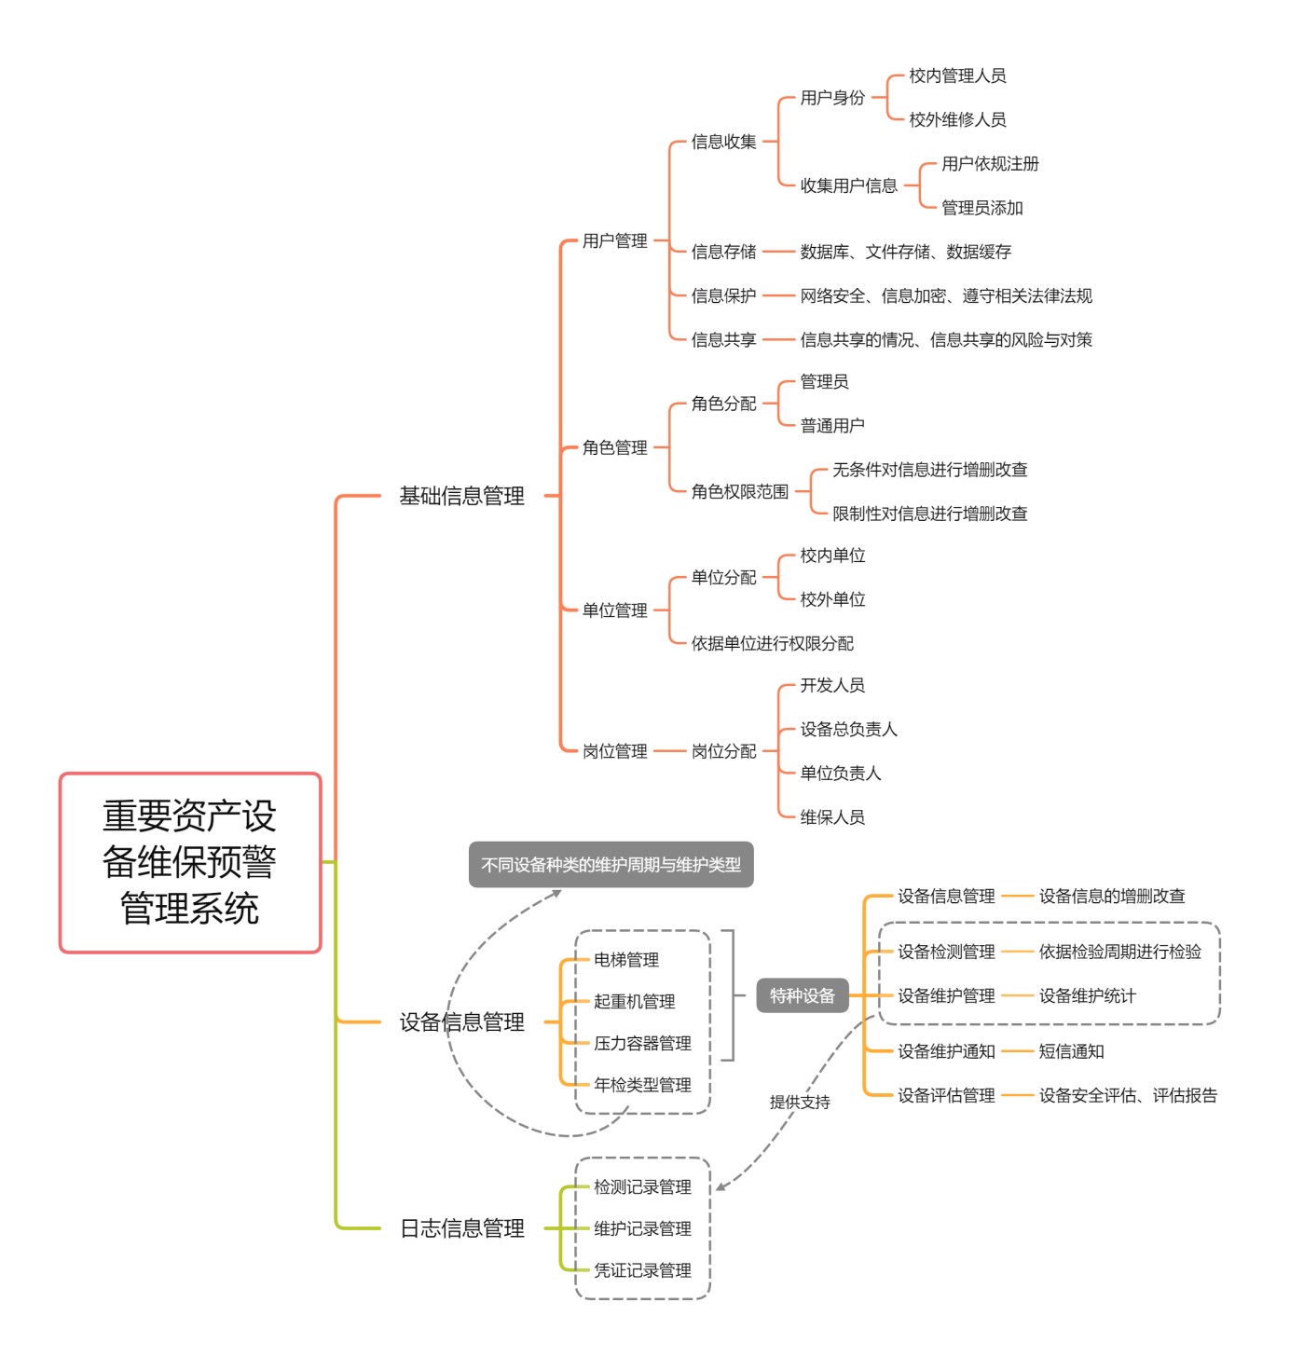

图2 系统功能图

### 2.1.1 基础信息管理模块

基础信息管理模块是一个综合了用户管理、角色管理、单位管理和岗位管理功能的模块。它由用户管理子模块、角色管理子模块、单位管理子模块和岗位管理子模块构成，旨在对基础信息进行有效管理，并根据角色、单位和岗位进行权限分配，以确保操作的合法性、信息的隐私性与安全性。该模块主要面向系统管理员。

1. 用户管理：用户管理模块允许系统管理员进行多项操作，包括新增、删除、修改和查找用户信息等基本功能。此外，管理员还可在后台执行用户密码重置操作，以及停用已注销账户。在必要时，管理员还可在系统中进行信息的导入和导出操作，以便更高效地管理用户数据。
2. 角色管理：系统管理员可以在角色管理界面执行多项操作，包括新增、删除、修改和查找角色信息等基本功能。此外，管理员还能够根据需要对用户进行角色分配，以限制其操作范围。这些权限范围包括全部数据权限、自定义数据权限、本单位数据权限、本单位及以下数据权限以及仅本人数据权限。管理员还具备撤销用户授权的权限。角色通常包括超级管理员、设备管理员、单位管理员和设备维保人员等。
3. 单位管理：系统管理员可以在单位管理界面执行多项基本操作，包括新增、删除、修改和查找单位信息。单位可以分为校内单位和校外单位两类。值得注意的是，删除单位的操作具有前置要求，即在执行删除操作之前，需要确保该单位下的所有人员都已被移除，以确保用户信息数据的一致性。
4. 岗位管理：系统管理员可以在岗位管理界面执行多项基本操作，包括新增、删除、修改和查找岗位信息。这些岗位信息主要用于识别各单位及其子单位中用户身份。

### 2.1.2 设备信息管理模块

高校重要资产设备（特种设备）主要包括电梯、起重机、压力容器三类，针对其管理系统涉及到特种设备管理员、特种设备详细信息、维护保养信息、维护保养管理、检测检验信息、检测检验管理、特种设备操作人员、报废管理等。

管理员负责对高校中所有设备进行统一管理，包括新购设备注册管理、设备日常使用情况、维护保养情况、维修情况、检测检验情况、报废情况等。特种设备使用必须由取得特种设备操作人员证的人员才可进行。特种设备管理系统业务工作流程如图3所示。



图3 特种设备管理系统业务工作流程图

设备信息管理模块是一个集成设备管理和年检类型管理功能的模块。鉴于电梯、起重机和压力容器这三类设备的信息略有不同，系统将它们的信息分开管理。因此，设备信息管理模块的子模块包括电梯管理子模块、起重机管理子模块和压力容器管理子模块。年检类型管理主要针对电梯的检验周期进行管理。系统能够根据电梯检验或检测周期表提供相应的年检类型提示。系统将国家规定的电梯自行检测规则作为参考，如图4所示。

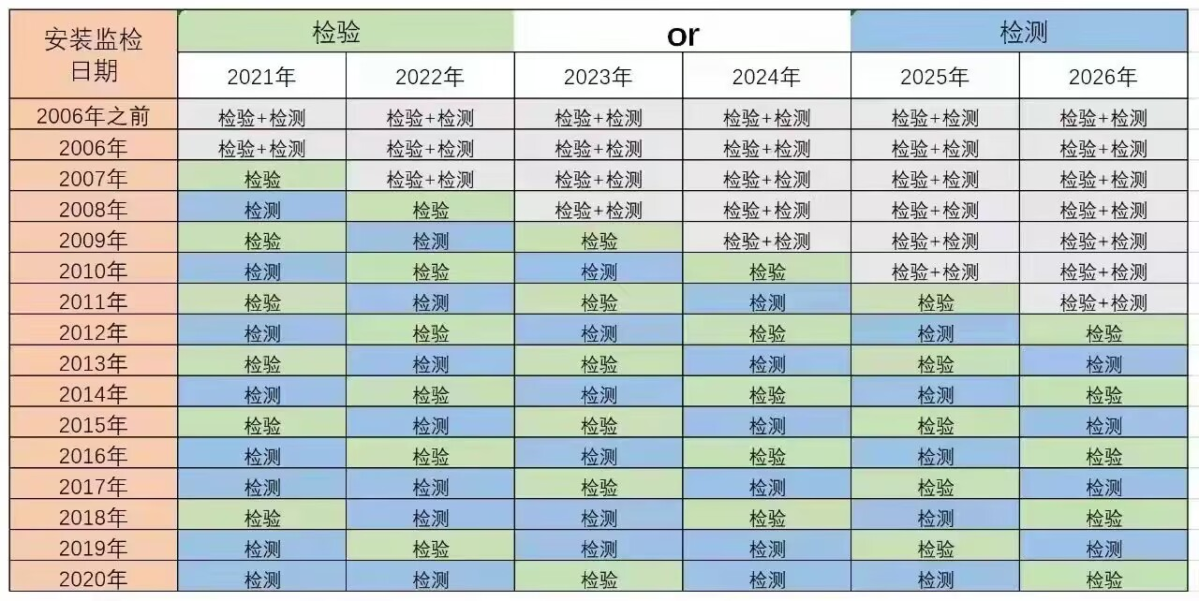

图4 电梯检验或检测周期表

（1）设备管理：对于系统管理员，其具备对设备信息进行录入、修改、查看和删除等基本操作的权限。在查看操作方面，由于设备信息字段较多，用户可以选择性地展示目标字段，即可选择性显示和隐藏字段，也可通过点击详细信息来查看设备的所有信息。同时，系统会根据用户的权限限制性地展示设备信息。例如，对于设备维保人员，他们仅能查看自己所维保的设备信息；对于单位管理员，他们只能查看所属单位的所有设备信息；而对于设备管理员，他们可以查看所有设备信息，并且能够进行其他操作；而对于超级管理员（即系统管理员或后台技术人员），他们拥有最高权限，可以执行所有操作。此外，如果用户有需求，还可以将设备信息导出。

（2）年检类型管理：在本系统中，年检类型信息管理主要针对电梯信息。如果电梯年检周期表发生变更，系统可以直接对年检类型进行修改或调整检验周期，从而实现对设备信息年检类型的自动管控。这一功能极大地降低了原本需要手动查询周期表、逐个确定各设备年检类型的工作量。同时，如果将来起重机或压力容器等设备的检验周期发生变更，系统管理员可以通过系统添加该设备的年检类型信息管理，以便有效地管理和更新设备的年检类型。这一举措也将提高工作效率，降低了管理人员的工作负担。

总之，设备信息管理模块旨在提供一个高效的环境，使用户能够迅速定位所管理的设备、轻松获取设备的年检类型，并确保各用户在系统信息访问方面具有界限和隐私保护。我们将持续改进和优化设备信息管理功能，以确保设备信息得到更好地展示和维护。

### 2.1.3 日志信息管理模块

对于用户，他们需要上传维修日志和凭证报销等信息，以确保设备维保信息内容充足。在填写维修日志信息时，用户需提供设备地址、检修时间、设备名称等信息。而在填写凭证报销信息时，用户需要提供设备名称、设备编号、设备地址、故障时间、故障原因、维修价格、维修机构名称等信息。在信息展示栏中，这些信息将按时间降序进行排序。用户可以根据时间、地点等条件进行信息的筛选和查找。当然，对于维修日志信息和凭证报销信息，也会有人员权限限制。例如，设备维保人员只能查看自己上传的维修日志信息和凭证报销信息；单位管理员只能查看所属单位的所有维修日志信息和凭证报销信息；而设备管理员可以查看所有维修日志信息和凭证报销信息。

总之，日志信息管理模块实现了对设备检修日志信息和凭证报销的统一收集和管理，从而显著降低了信息收集的工作量。同时，在确保拥有相应权限的人员能够查看信息的前提下，也保障了信息的机密性和隐私性，防止信息泄露。此外，该模块还使得数据信息可以快速定位，有助于及时发现和解决问题。

在未来的版本中，我们计划对日志信息管理模块进行更加精细化的改进，以提高用户的使用体验并增加信息的完整性。具体而言，我们将增加更多可选字段，使用户能够根据需要选择填写额外的信息，从而更准确地记录设备的检修和维护情况。这些可选字段可能涵盖更详细的设备状态描述、维修过程记录、维修人员信息等，以确保日志信息的全面性和准确性。这一举措将有助于用户更清晰地了解设备的维护历史，提高管理效率并进一步保障设备的正常运行。

## 2.2 系统使用说明

系统主要分为基础信息模块、设备信息模块和日志信息模块三个核心模块。除此之外，登录和注册功能是不可或缺的基础功能。登录功能允许用户通过验证身份访问系统，而注册功能则允许新用户创建账户并加入系统。这些功能的存在确保了系统的安全性和用户管理的完整性。

**登录界面：**该界面用于已注册的用户进行身份验证，以便访问系统的功能和资源。如果用户尚未注册或没有个人账户，则无法进入系统。这一安排确保系统的安全性和用户身份的确认。界面如图5所示。

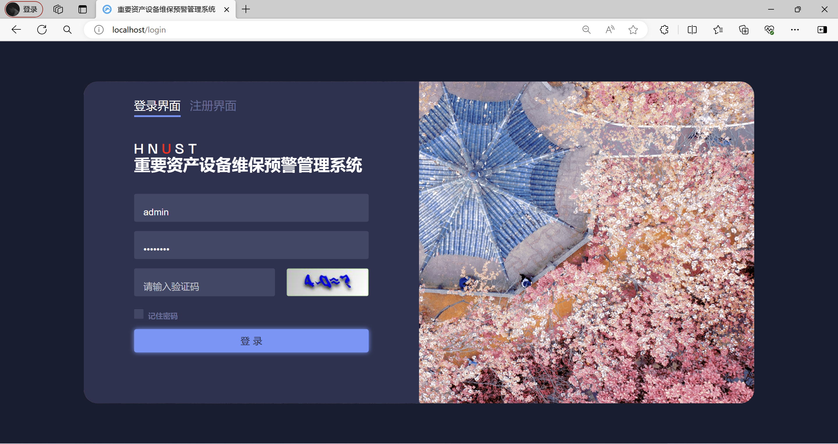

图5登录界面

**注册界面：**该界面是供尚未注册的用户进行注册的地方。在这个界面上，用户需要填写必要的个人信息，并通过手机验证码辅助注册。这种注册方式能够确保注册信息的准确性和安全性，同时简化了注册流程。界面如图6所示。

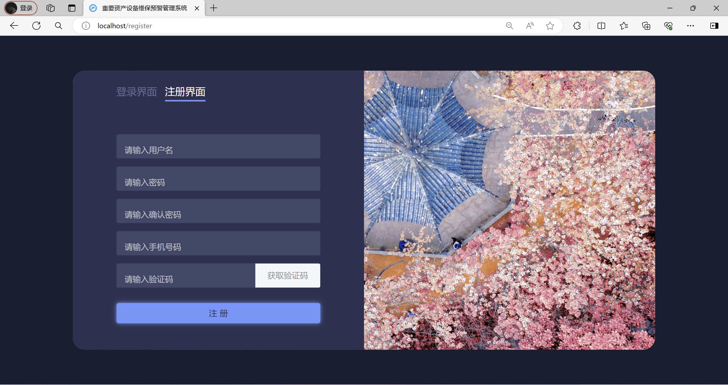

图6注册界面

**用户管理界面：**该界面是专为管理人员设计的操作界面，用于管理用户信息。在这个界面上，管理人员可以进行用户信息的新增、修改、删除、查看、导入和导出等操作。这个界面的设计旨在提供简洁直观的操作体验，以便管理人员有效地管理系统中的用户信息。界面如图7所示。

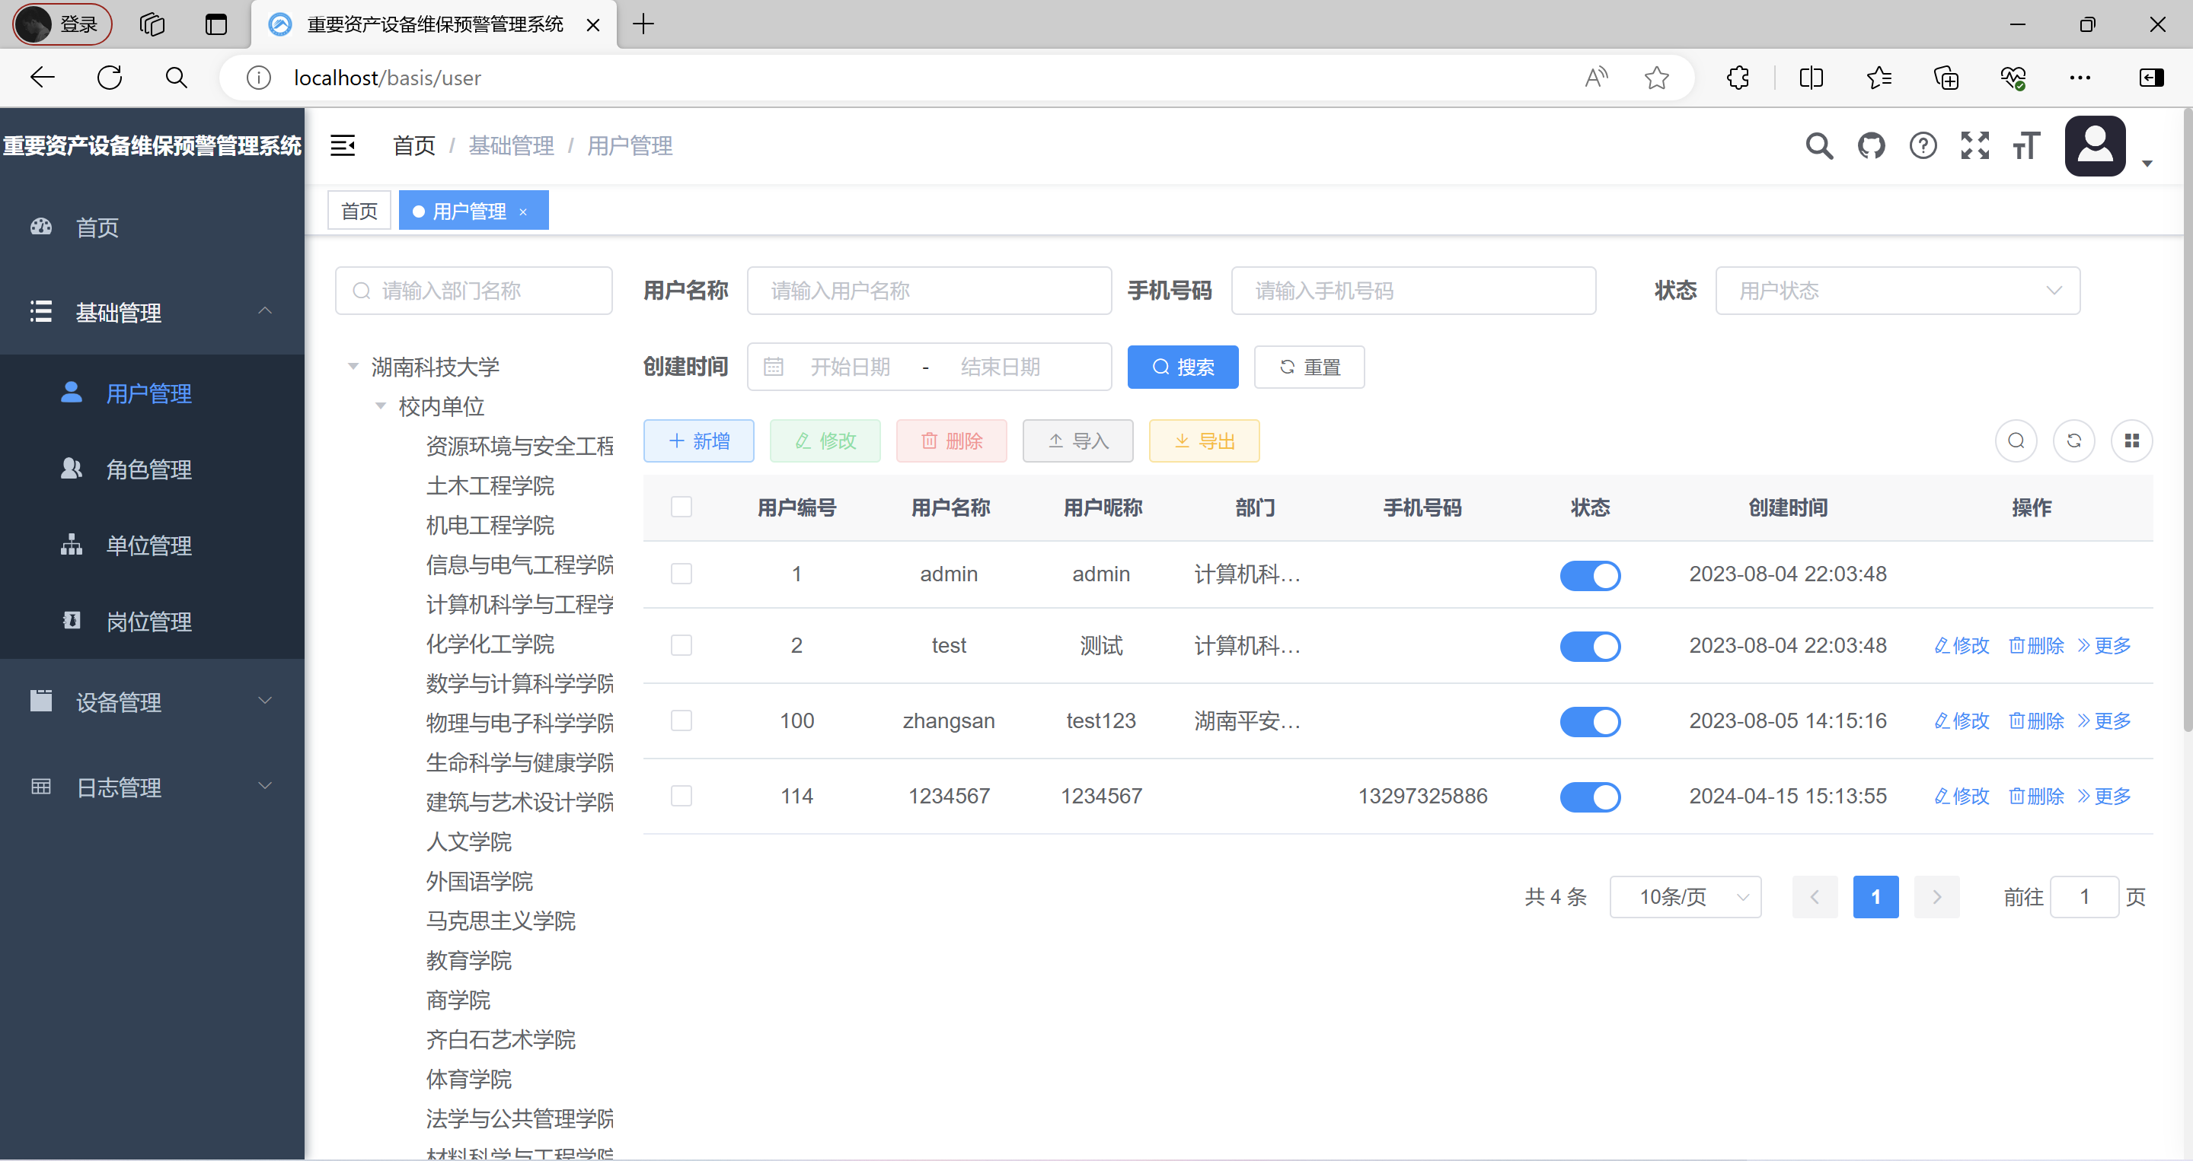

图7用户管理界面

**角色管理界面：**该界面是专为管理人员设计的操作界面，用于管理角色信息。在这个界面上，管理人员可以进行角色信息的新增、修改、删除、查看、导出等操作。此外，管理人员还可以在该界面上对相应角色进行用户添加等操作。这个界面的设计旨在提供简洁直观的操作体验，以便管理人员有效地管理系统中的角色信息。界面如图8所示。

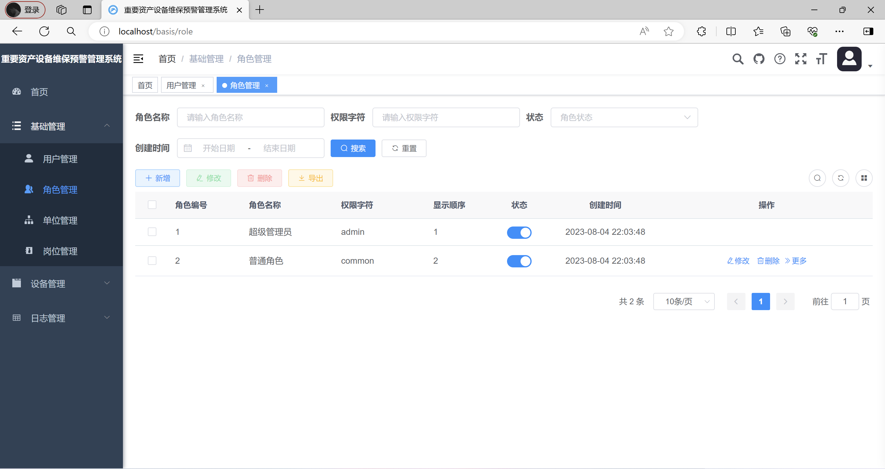

图8角色管理界面

**单位管理界面：**单位管理界面专为管理人员设计，用于管理单位信息。在该界面上，管理人员可以执行新增、修改、删除和查看单位信息等操作。此外，界面还提供了折叠和展开功能，以便更好地组织和浏览单位信息。设计简洁直观，旨在帮助管理人员有效地管理系统中的单位信息。界面如图9所示。

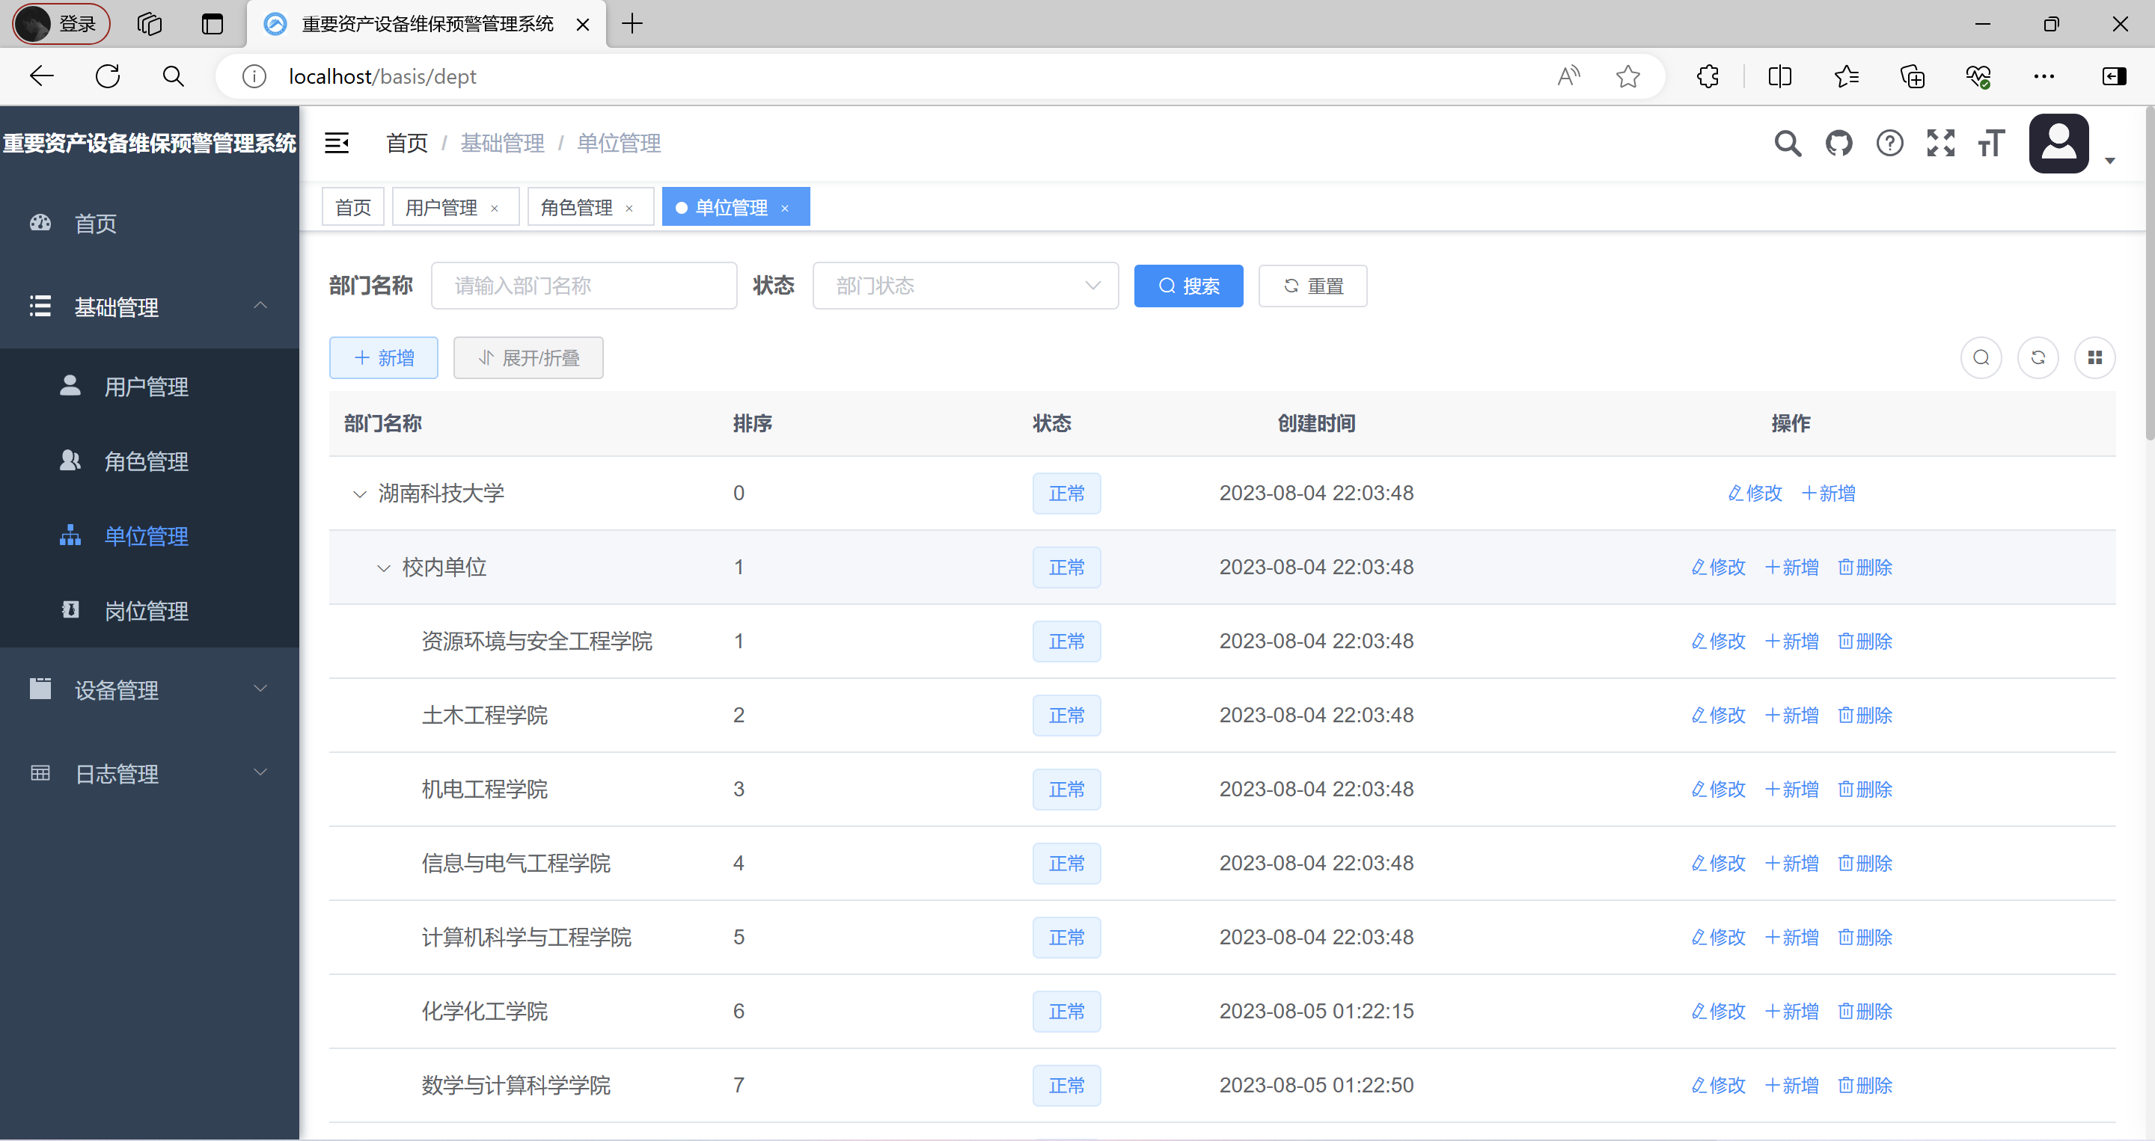

图9单位管理界面

**岗位管理界面：**岗位管理界面为管理人员提供了全面的岗位信息管理功能。用户可以轻松地进行新增、修改、删除、查看和导出岗位信息等操作。设计简洁，界面清晰直观，旨在帮助管理人员高效地管理系统中的岗位信息。界面如图10所示。

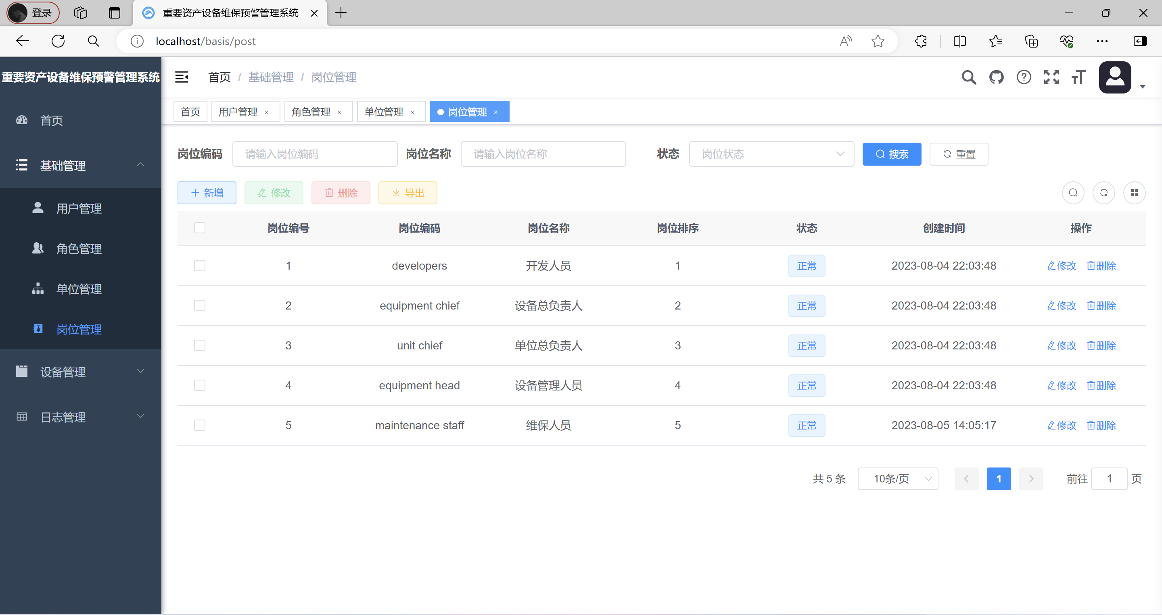

图10岗位管理界面

**个人中心界面：**该界面专为用户设计的，用于更新个人信息、修改密码和更换账号头像等操作。在该界面上，用户可以方便地更新自己的信息，更改密码并上传新的账号头像。这个界面的设计简洁清晰，旨在帮助用户轻松管理自己的个人账户信息。界面如图11所示。

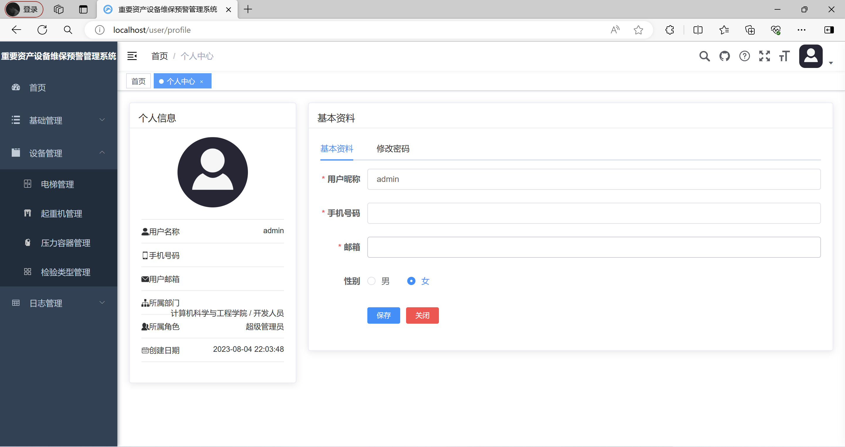

图11个人中心界面

**设备管理界面：**为了更方便地管理不同类型设备的信息，我们将设备信息界面细分为电梯管理界面、起重机管理界面和压力容器管理界面。在这些管理界面上，用户可以执行多项操作，包括新增、修改、删除、查看、导出、查看详细信息以及显示与隐藏字段等。这样的划分和操作功能旨在使用户能够更有效地管理各种类型的设备信息。界面图如下所示。

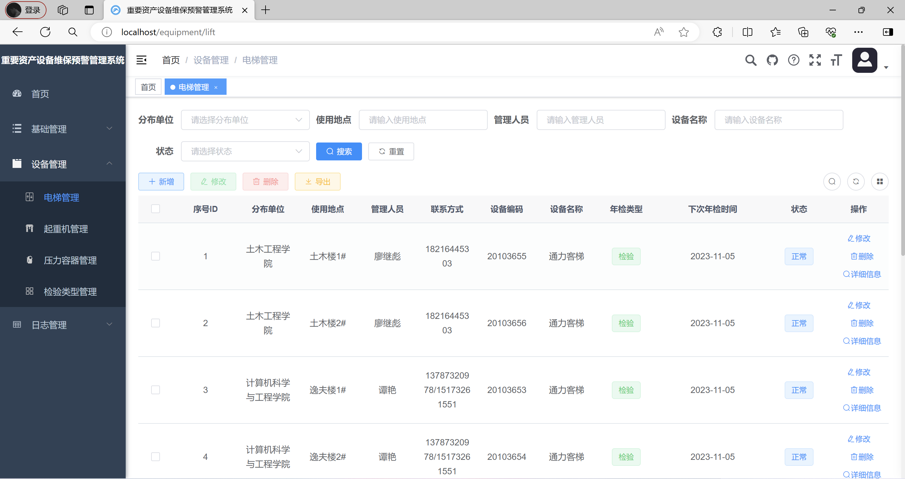

图12电梯管理界面

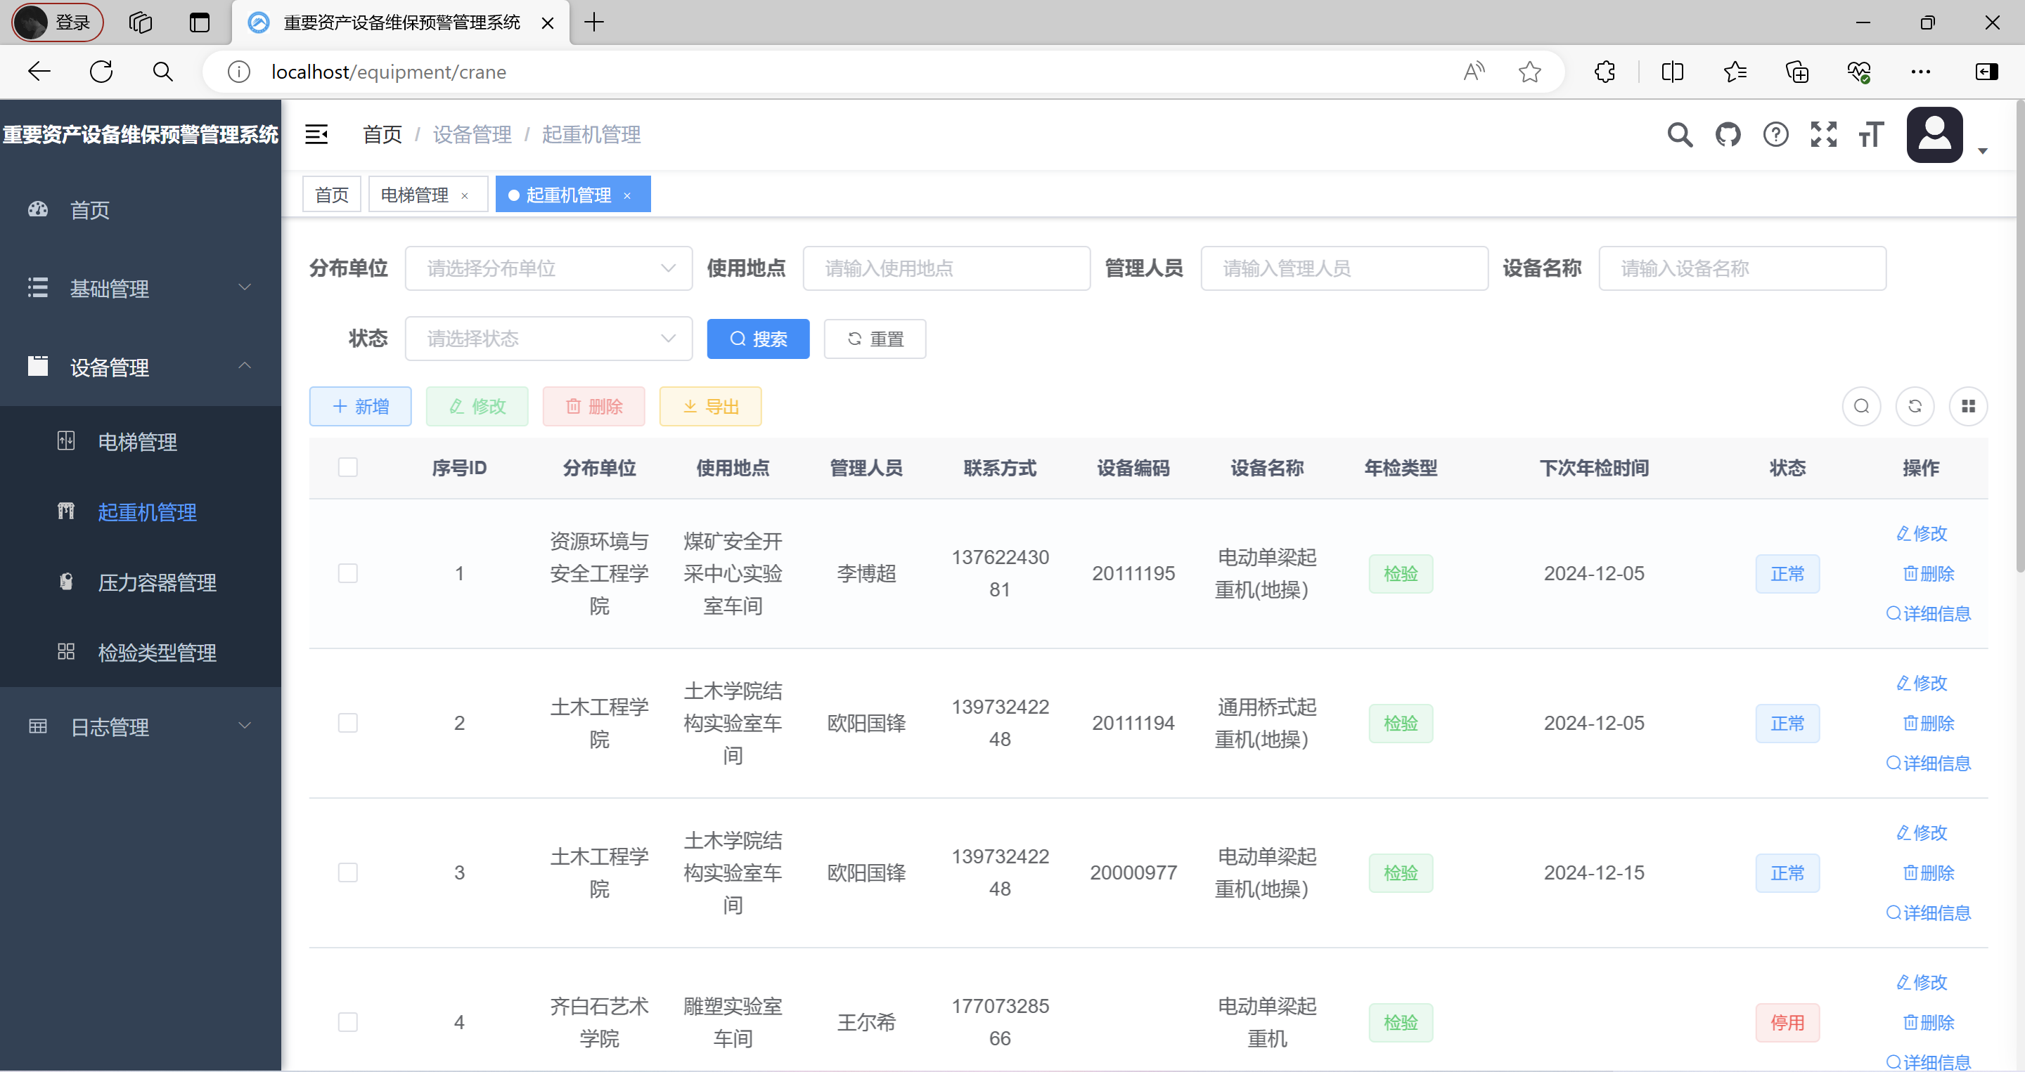

图13起重机管理界面

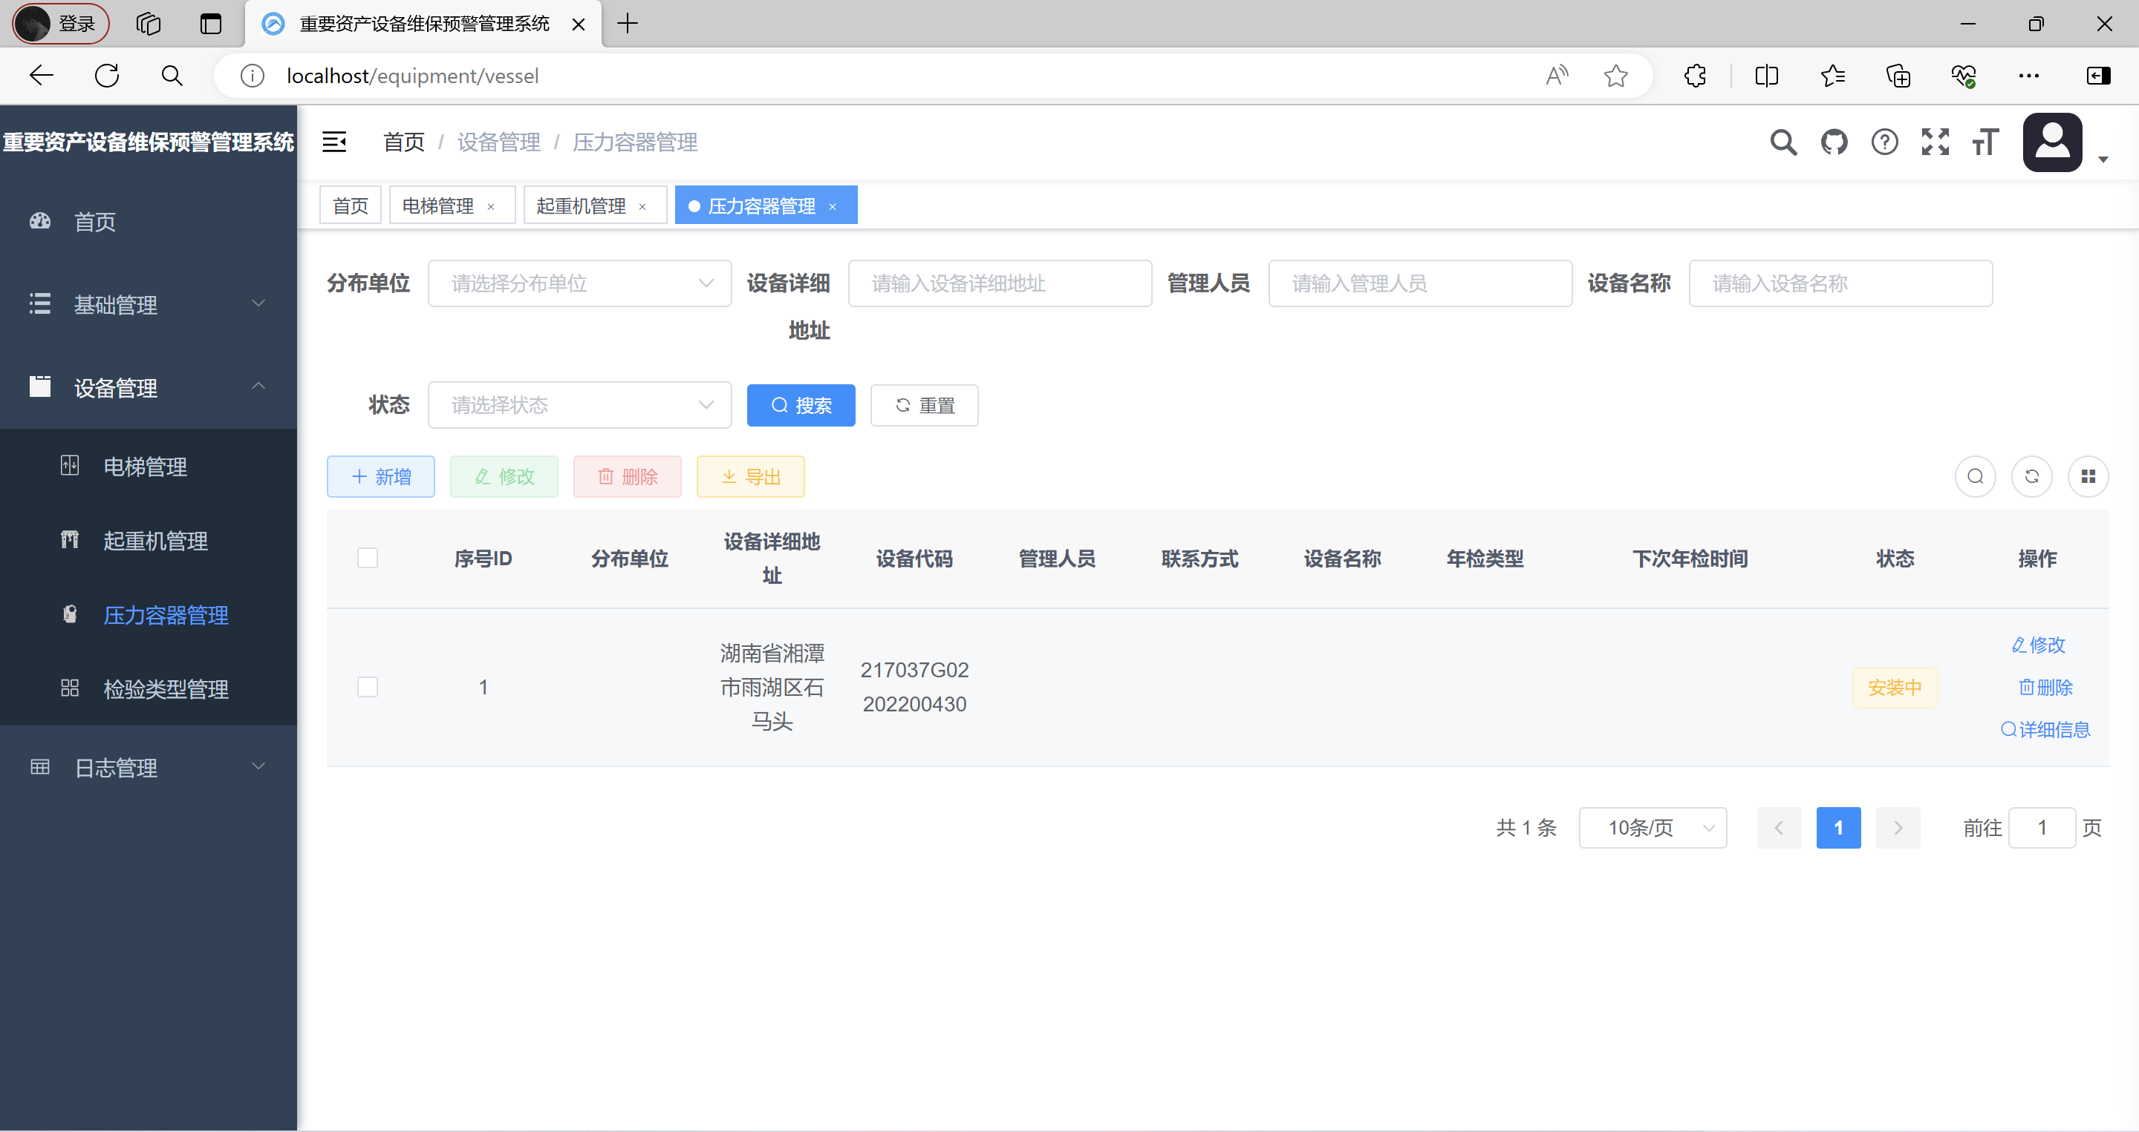

图14压力容器管理界面

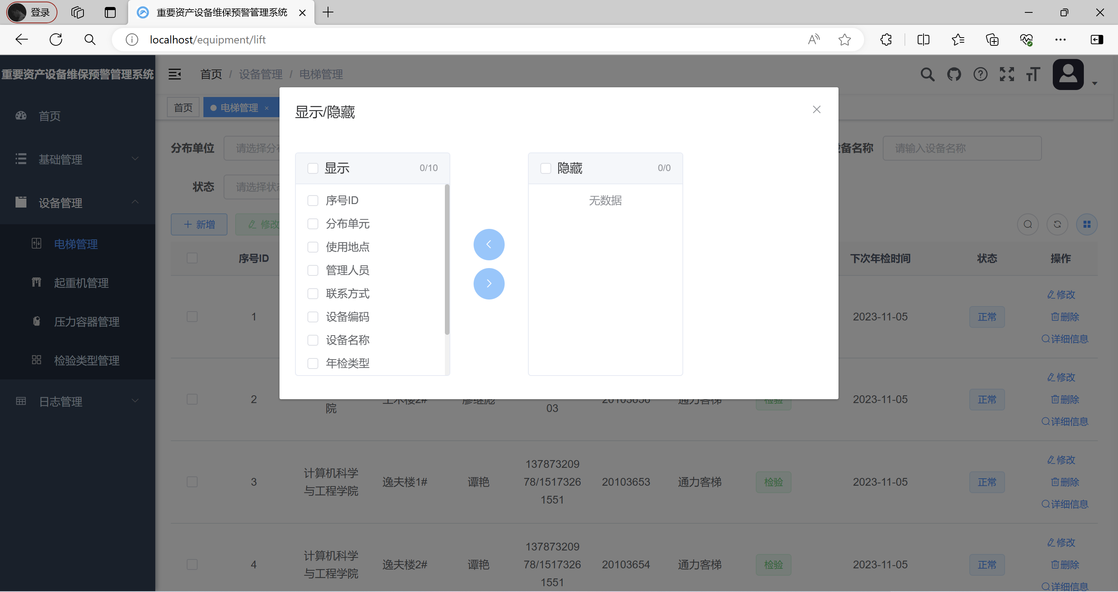

图15字段显隐列操作界面

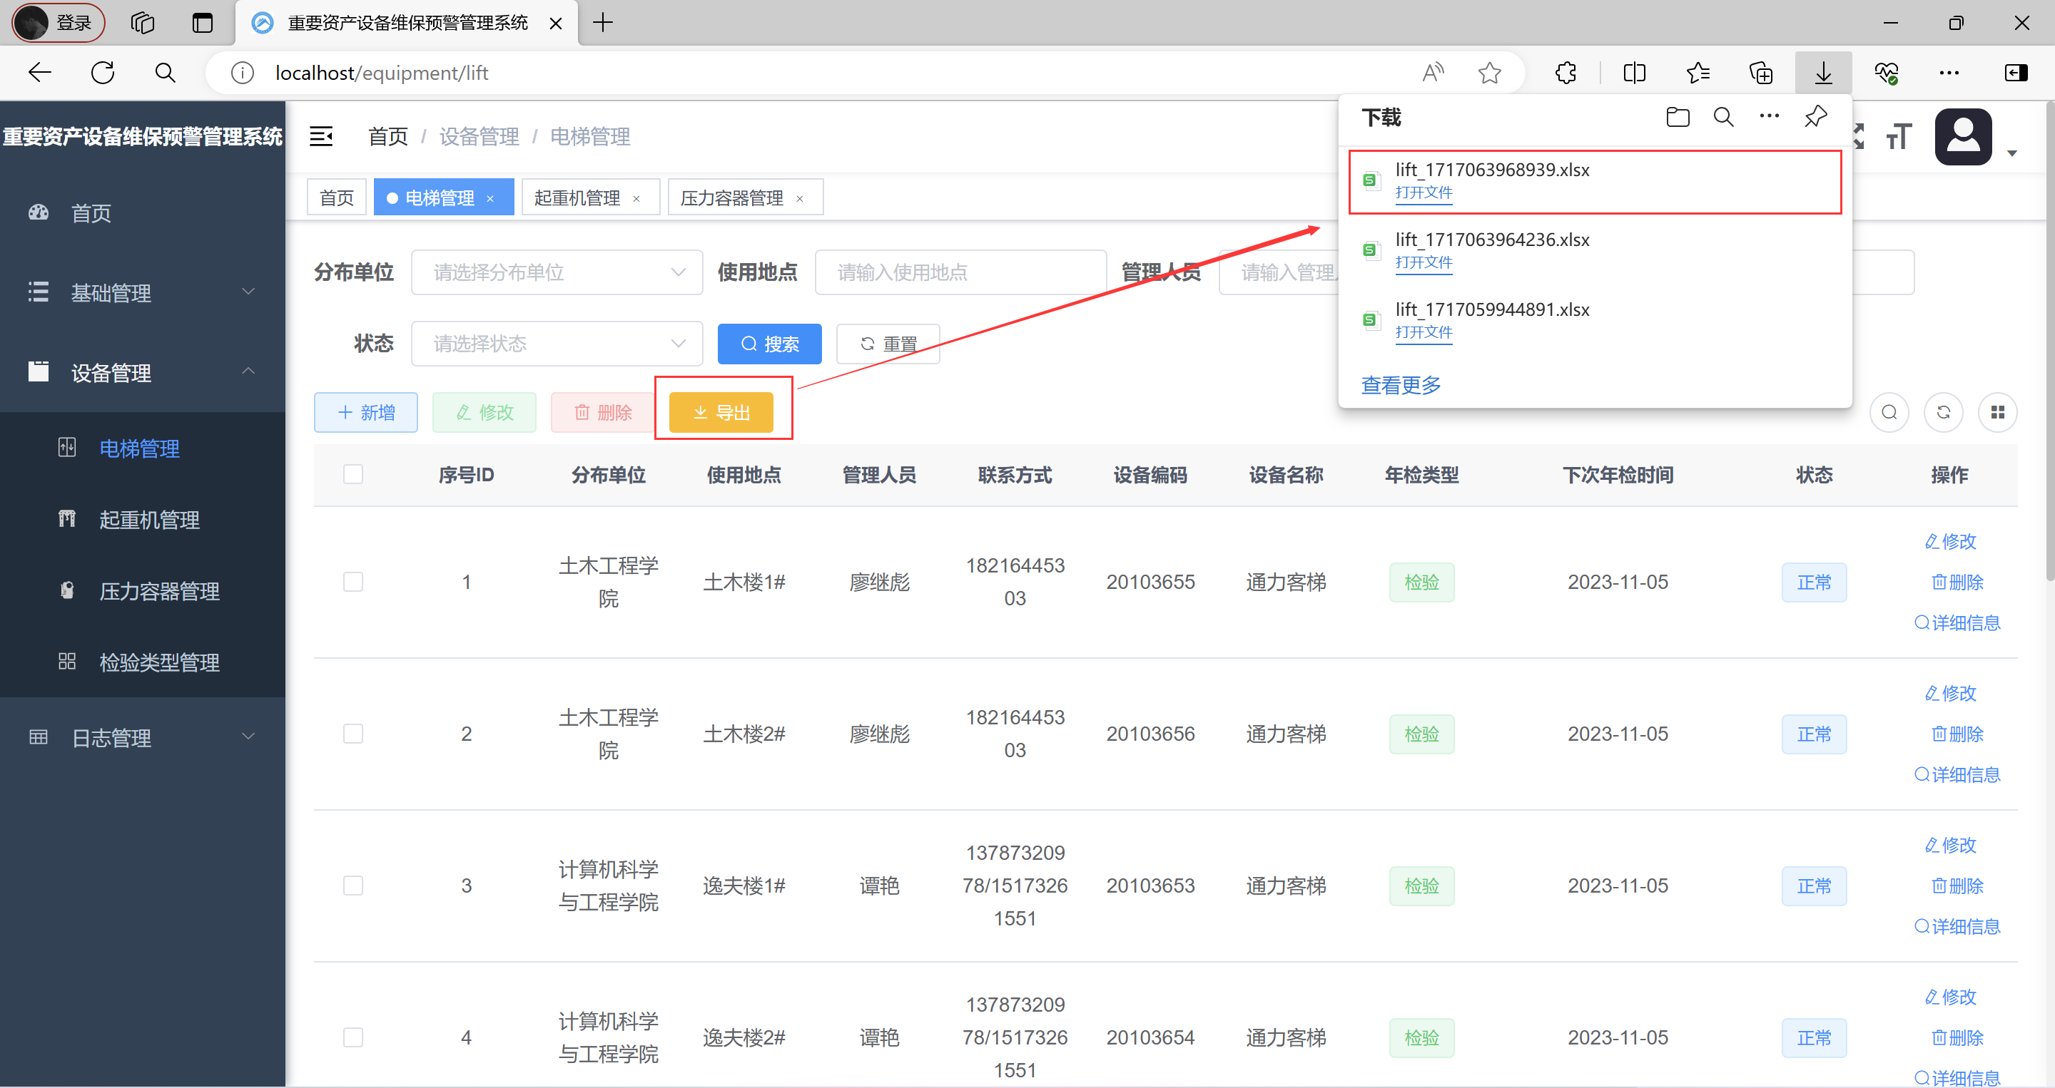

图16信息导出功能展示

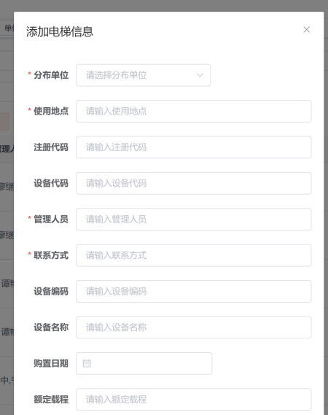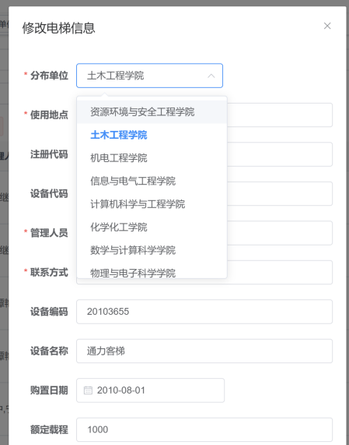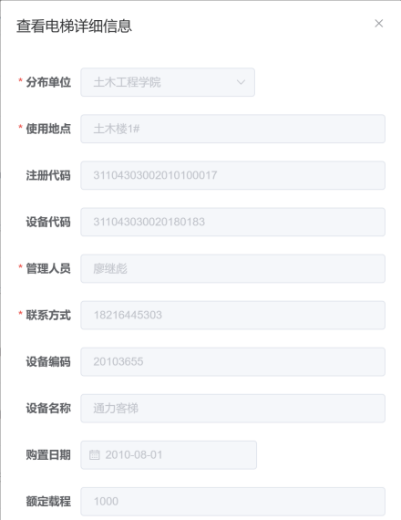

图17信息添加、修改和查看详细信息操作界面

**年检类型管理界面：**年检类型管理界面专为管理人员设计，用于管理年检周期的相关信息。在该界面上，管理人员可以执行多项操作，包括对年检周期进行新增、删除、修改和查看等操作。这样的设计旨在帮助管理人员轻松地管理系统中的年检类型信息，确保设备的年检工作能够有效进行。

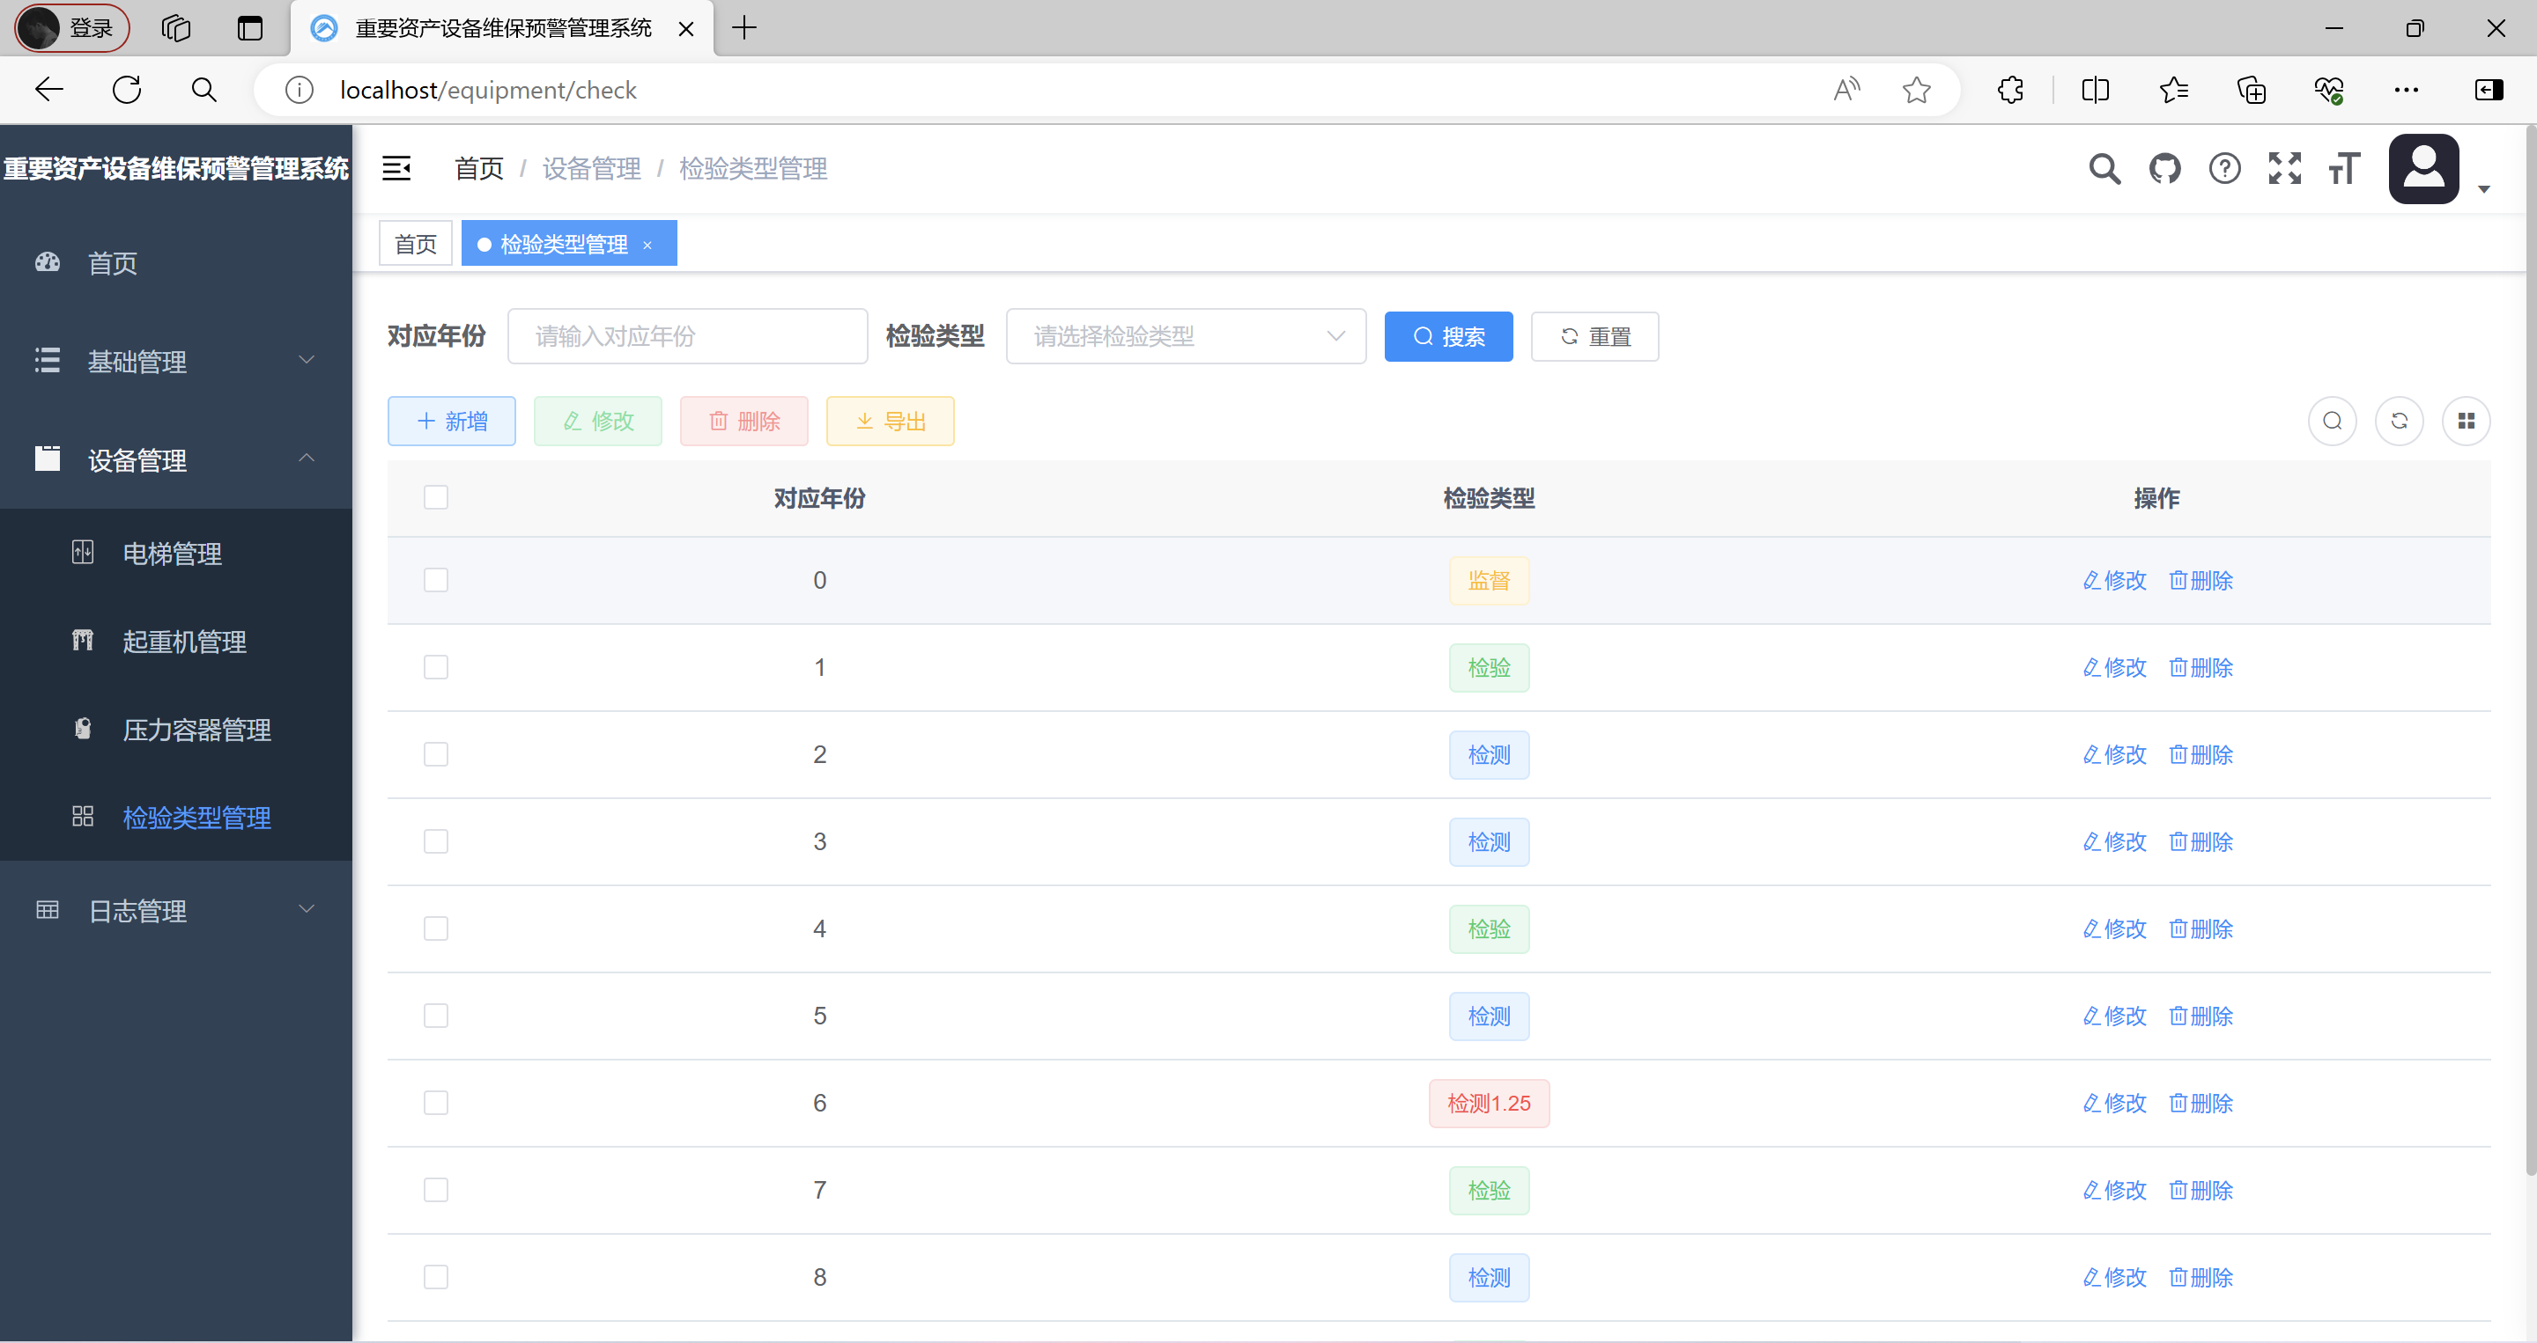图18年检类型管理界面

**日志信息管理界面：**日志信息管理界面用于记录维修日志和凭证报销等信息。在该界面上，用户可以方便地进行维修日志和凭证报销记录的增加、删除、修改和查看等操作。这个界面的设计旨在帮助用户轻松管理和维护系统中的日志信息和凭证信息，以便追踪和记录相关事件，确保维修和报销过程的顺利进行。

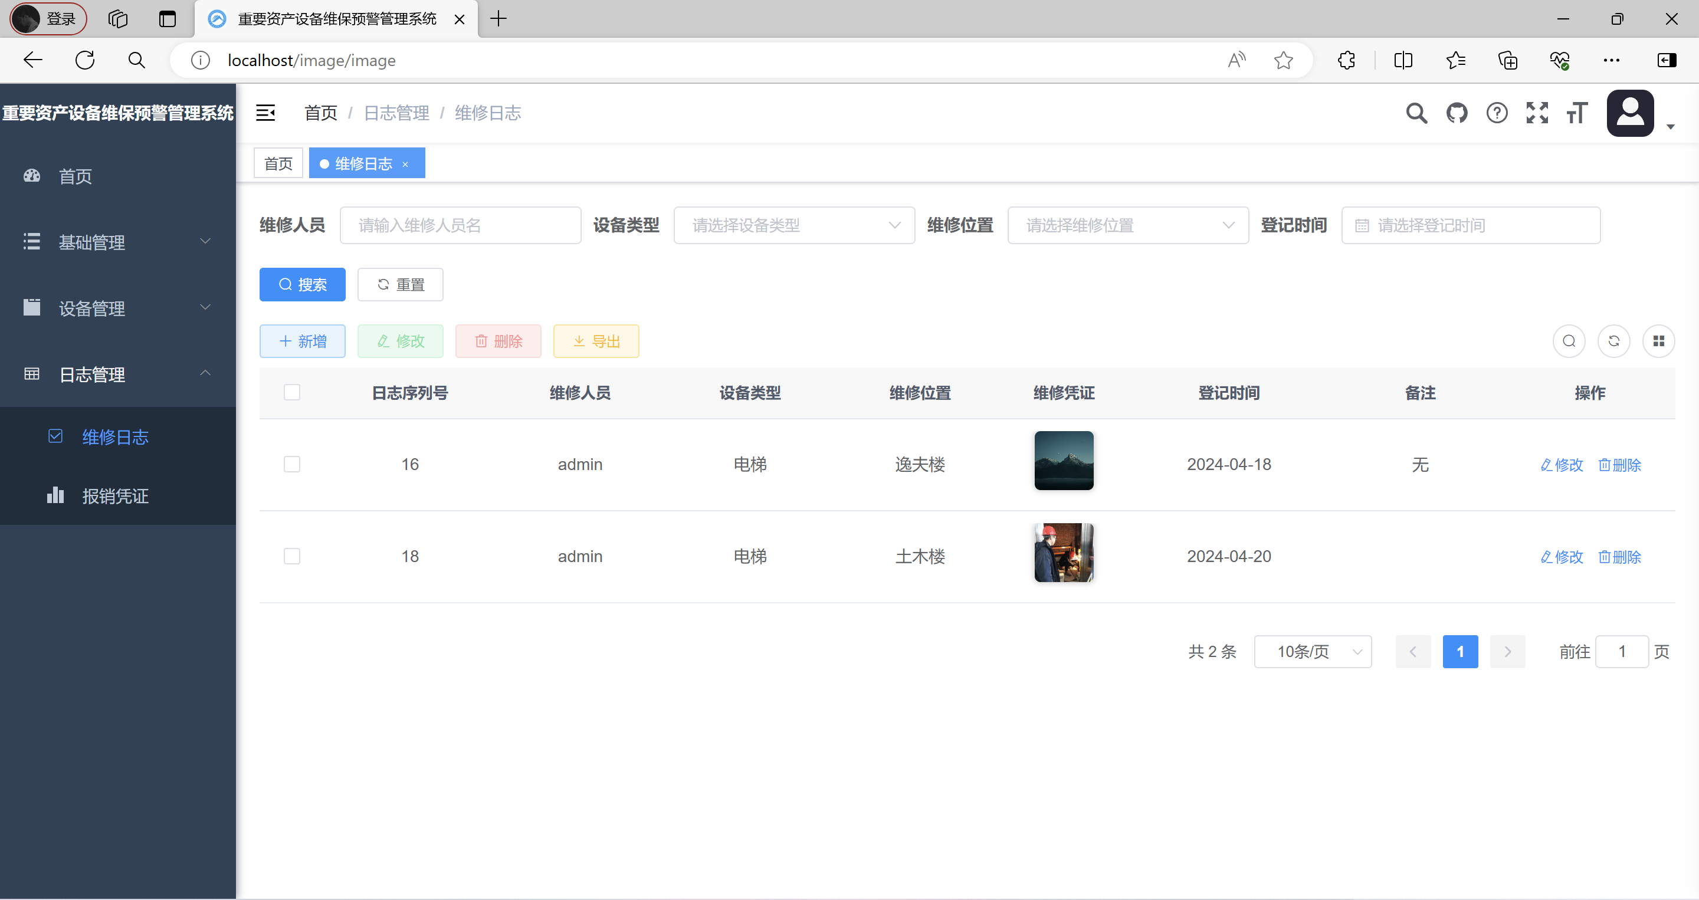

图19维修日志信息管理界面

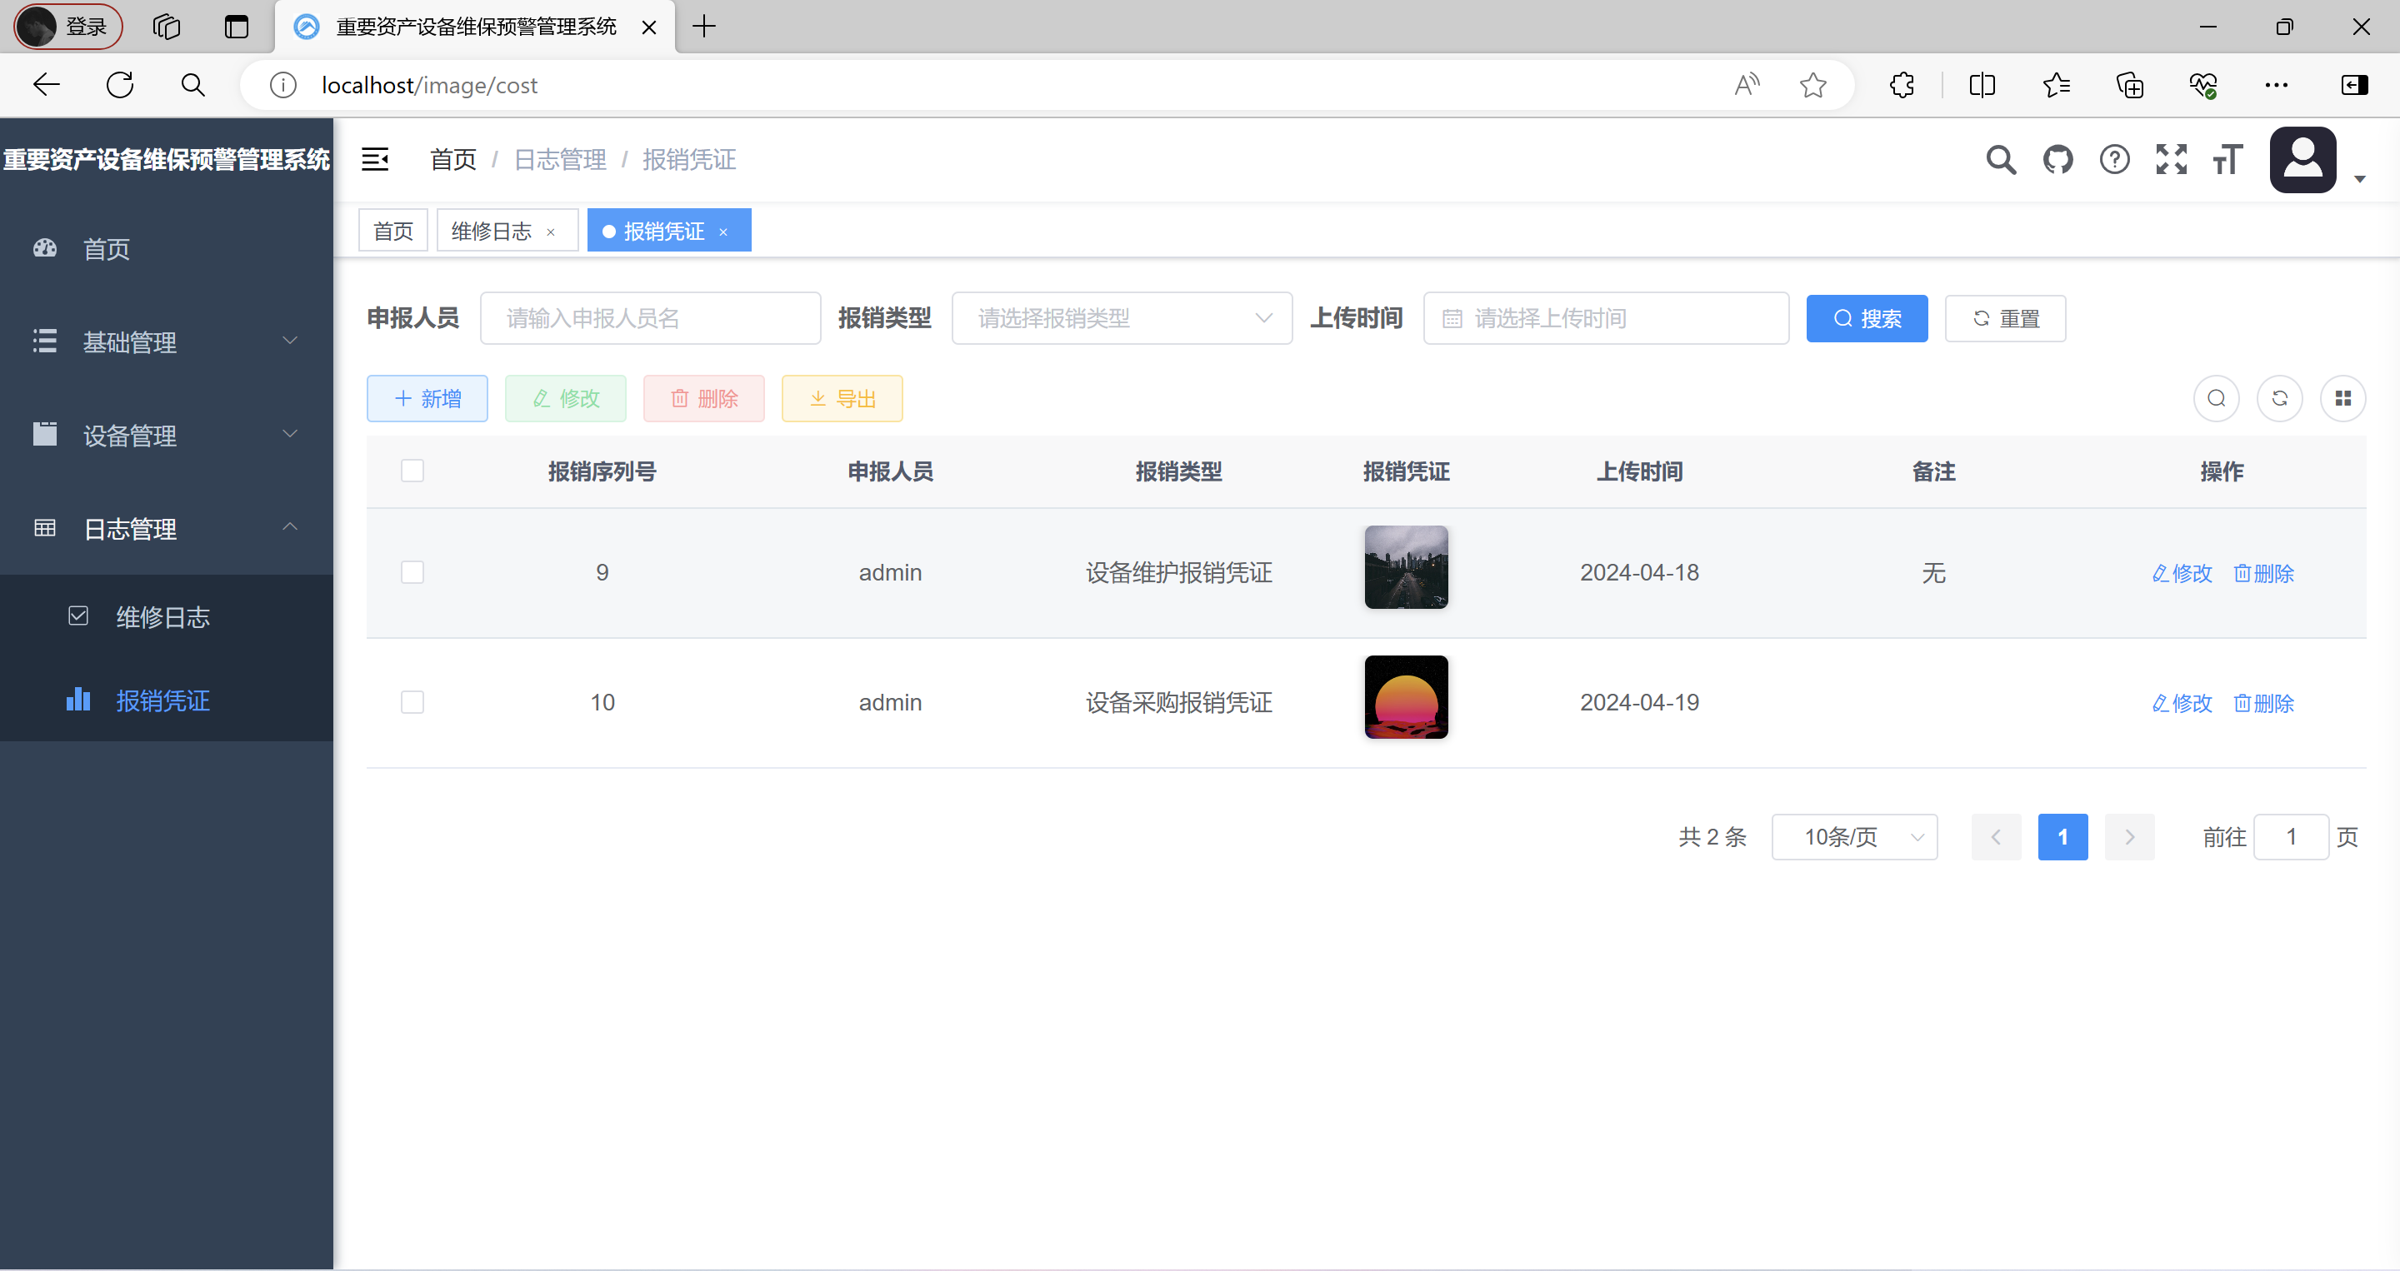

图20凭证报销信息管理界面

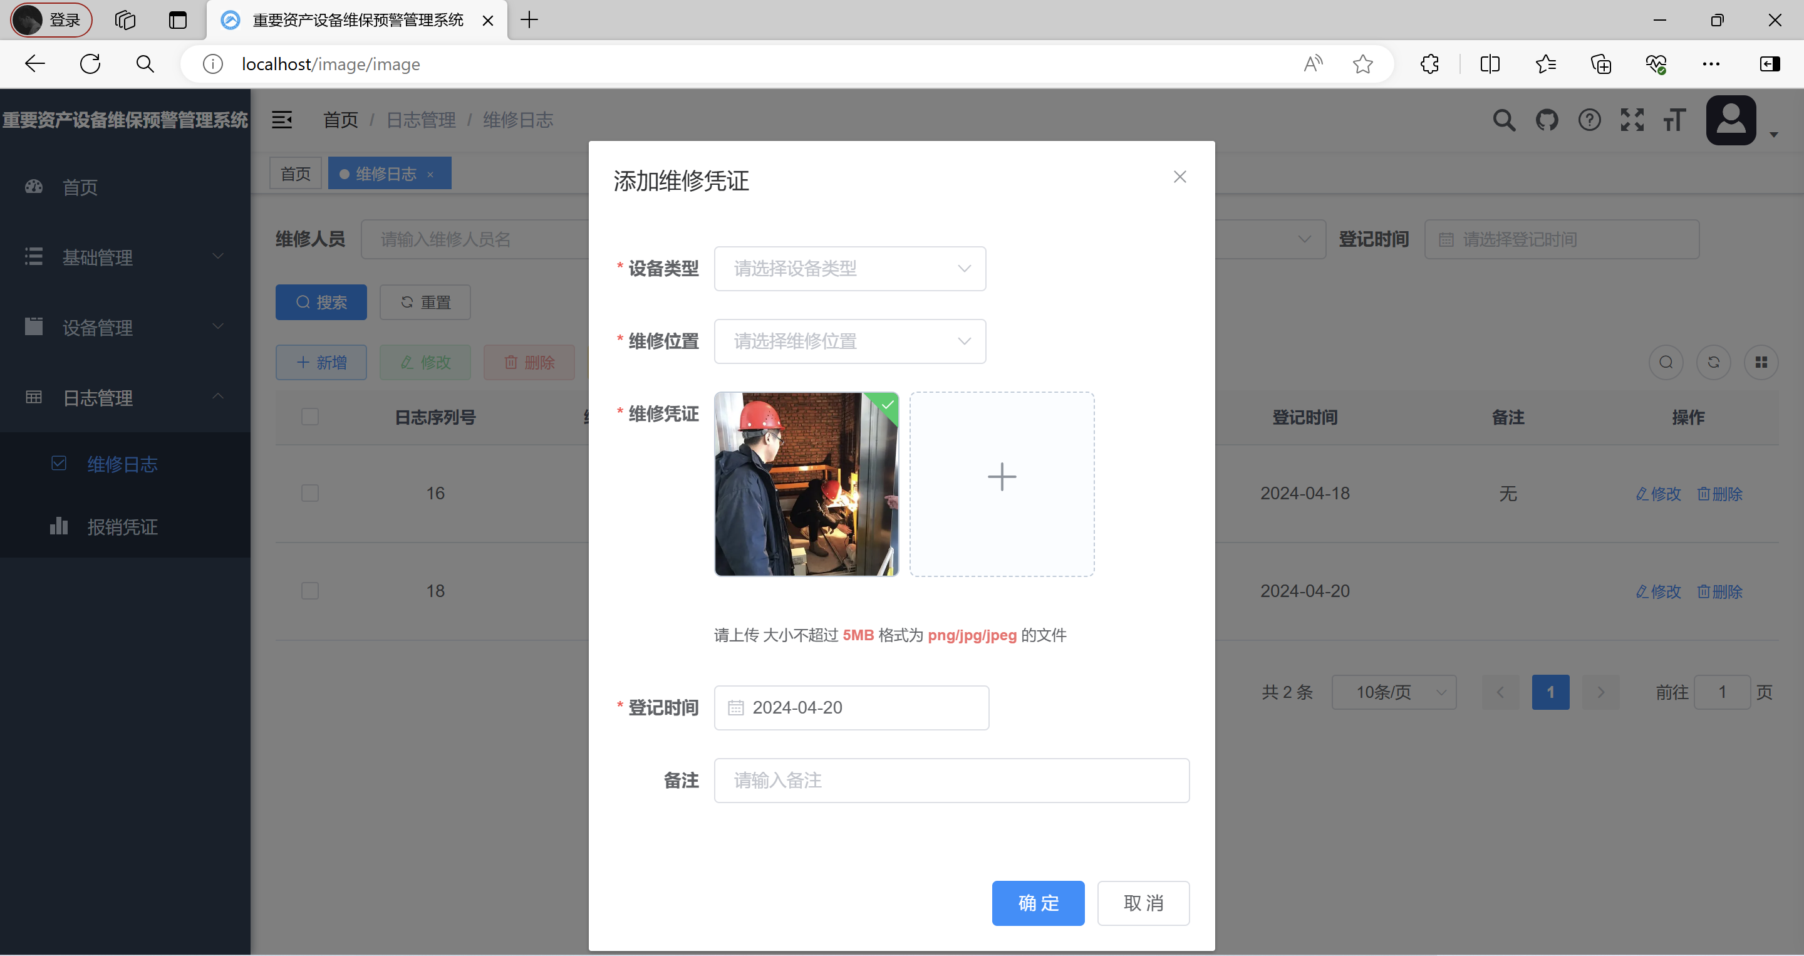

图21维修凭证添加界面